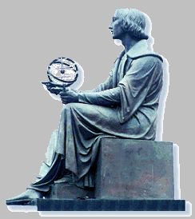
Wyższa Szkoła Informatyki Stosowanej i Zarządzania

Grupa 307, Zespół 6

PRZETWARZANIE OBRAZÓW
Sprawozdanie z ćwiczeń

Ćwiczenie 9

Temat: Detekcja krawędzi – histogram 2D, transformata Hough’a

Wykonali:

1. Karolina Kuczko

2. Jarosław Grzelak

Warszawa 2005/2006

1.Detekcja krawędzi na podstawie histogramów dwuwymiarowych (2D)

Do zapoznania się z działaniem programów His2D i His2D03 posłużył nam obraz szkoła[3].bmp Ponieważ działanie obu programów jest podobne zaprezentowaliśmy wyniki naszej pracy na przykładzie modyfikacji w programie His2D.

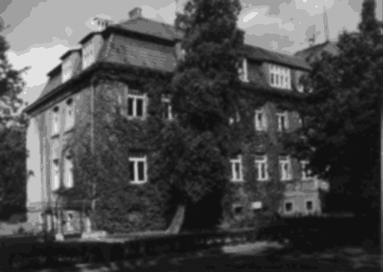
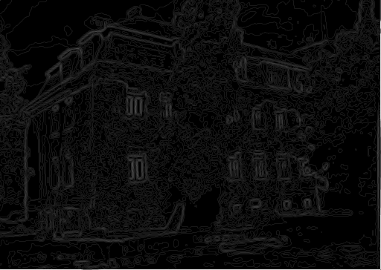
Obraz pierwotny: obraz pierwotny + filtr Robertsa:

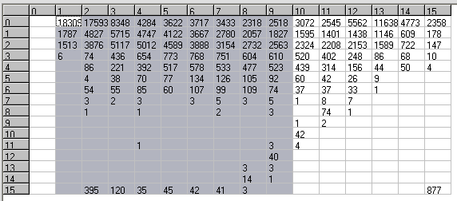
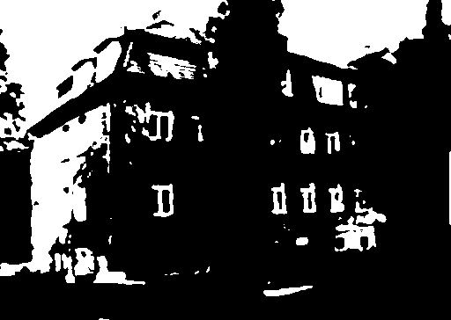
Histogram 2D: obraz uzyskany na podstawie histogramu 2D:

Histogram dwuwymiarowy zawiera informacje o wartościach pikseli obrazu wejściowego jak i wyjściowego. Dzięki niemu możemy zorientować się co do wielkości zaszumienia obrazu a także pozwala nam to zaobserwować skupiska punktów należących do tła, obiektów i konturów.

Zadanie 1

W tym zadaniu naszym celem było wyodrębnienie obiektów wskazanych przez prowadzącego w naszym przypadku szarych kropek w obrazie Colordot_16.bmp przy pomocy operatora Robertsa oraz histogramu dwuwymiarowego. Na początku sprowadziliśmy obraz kropek do poziomu szarości oraz oznaczenie go przy pomocy programu Corel Photo Paint a następnie już bezpośrednio w programie His2D przefiltrowaliśmy go przy pomocy operatora Robertsa i otworzyliśmy jego histogram dwuwymiarowy. Następnie oznaczyliśmy skupisko punktów uznanych przez nas za kontury szarych kropek i na ich podstawie stworzyliśmy końcowy zbinaryzowany obraz prezentujący poszukiwane kontury szarych kropek.

Obraz pierwotny: Obraz pierwotny + filtr Robertsa:
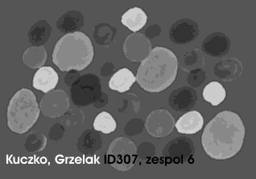
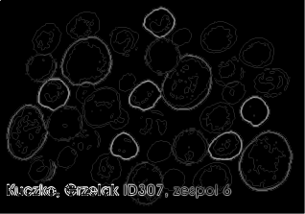
Obraz zbinaryzowany z wyodrębnionymi Obraz z dodatkowo wyodrębnionymi
konturami szarych kropek: krawędziami:
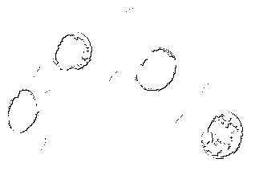
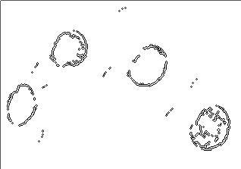
Wartości zawarte w komórkach histogramu dwuwymiarowego dają nam dużą możliwość modyfikacji danych wyjściowych, ponieważ zależnie od zaznaczonego obszaru histogramu jesteśmy w stanie wyodrębnić różne obiekty na zbinaryzowanym obrazie wyjściowym.

Zadanie 2

W tym zadaniu skoncentrowaliśmy się na ręcznym wyliczeniu wartości poziomów szarości obrazu po przefiltrowaniu filtrem medianowym 3x3 a także na stworzeniu histogramu dwuwymiarowego na podstawie otrzymanych wyników. Dostarczony przez prowadzącego obraz P(x,y) miał wymiary N=5x6 i 4 poziomach szarości.

P(x,y) |  |  |  |  |  | Q(x,y)
0 | 0 | 0 | 0 | 0 |  | 0 | 0 | 0 | 0 | 0
0 | 3 | 0 | 0 | 3 |  | 0 | 0 | 0 | 0 | 3
0 | 0 | 0 | 3 | 3 |  | 0 | 0 | 0 | 3 | 3
0 | 2 | 0 | 3 | 3 |  | 0 | 0 | 2 | 3 | 3
0 | 3 | 3 | 0 | 3 |  | 0 | 3 | 3 | 3 | 3
3 | 3 | 3 | 3 | 3 |  | 3 | 3 | 3 | 3 | 3

Histogram dwuwymiarowy:

 | Histogram P
 | 15 | 0 | 1 | 14 |  | 30
3 | 1 | 0 | 0 | 14 |  | 14
2 | 1 | 0 | 0 | 0 |  | 1
1 | 0 | 0 | 0 | 0 |  | 0
0 | 14 | 0 | 1 | 1 |  | 15
Q/P | 0 | 1 | 2 | 3 | Histogram Q

Zakłócenia typu pieprz i sól

Jak widać na wyżej zamieszczonych obrazach filtracja medianowa w znaczący sposób poprawiła ostrość krawędzi, którą prezentował obraz pierwotny. Histogram dwuwymiarowy pokazuje nam natomiast piksele które uległy korekcji, jeden z pikseli o poziomie szarości 3 „przeszedł” na 0, podobnie jak ten o poziomie szarości 2. To właśnie te piksele które zmieniły swoje wartości możemy uznać za zakłócenia na obrazie pierwotnym nazywane potocznie „pieprz i sól” reprezentujące odpowiednio ciemne jak i jasne zakłócenia na obrazie.

2. Detekcja krawędzi o złożonym kształcie: aproksymacja linii (transformata Hougha)
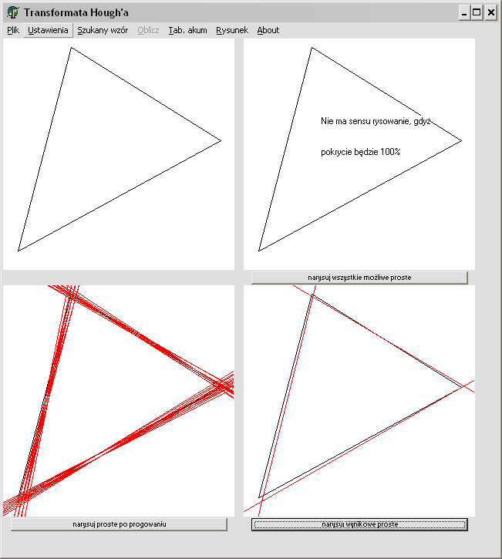

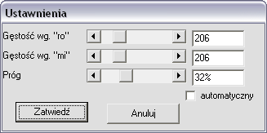

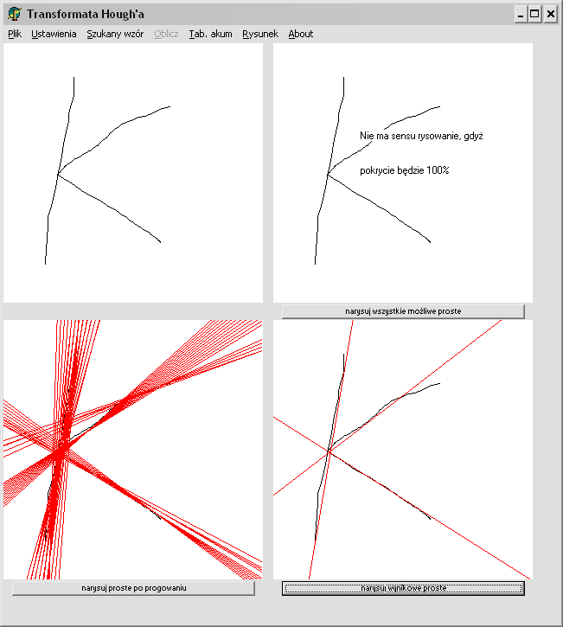
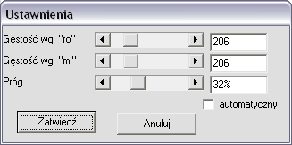

Zadanie 3

W tym zadaniu naszym celem było przeprowadzenie aproksymację krawędzi korzystając z programu hough.exe. Obraz został najpierw odpowiednio spreparowany przy użyciu programu Corel Photo Paint. Pracowaliśmy na obrazie tgray.bmp .
Na początek oznaczyliśmy obraz i przeprowadziliśmy operację wyszukiwania krawędzi potem przy pomocy dwukrotnego przeprowadzenia progowania (najpierw dla białego a potem czarnego) doprowadziliśmy obraz do postaci binarnej o uwidocznionych konturach i niewielkim poziomie zaszumienia obrazu. Tak spreparowany obraz obróciliśmy następnie zgodnie z kluczem podanego przez prowadzącego o £ = (6+1) * 11[º] =77 º.

Obraz pierwotny: Obraz wyjściowy:
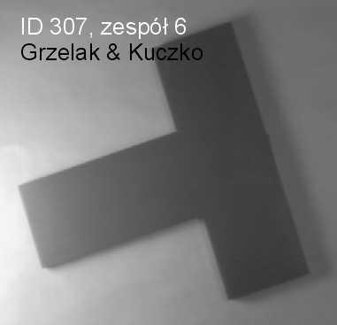
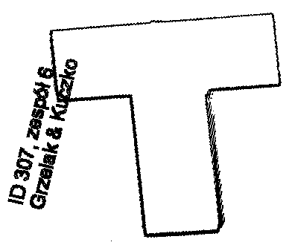

Ostatnim etapem naszej pracy było korzystając z programu hough.exe przeprowadzenie aproksymacji krawędzi na naszym zmodyfikowanym obrazie.

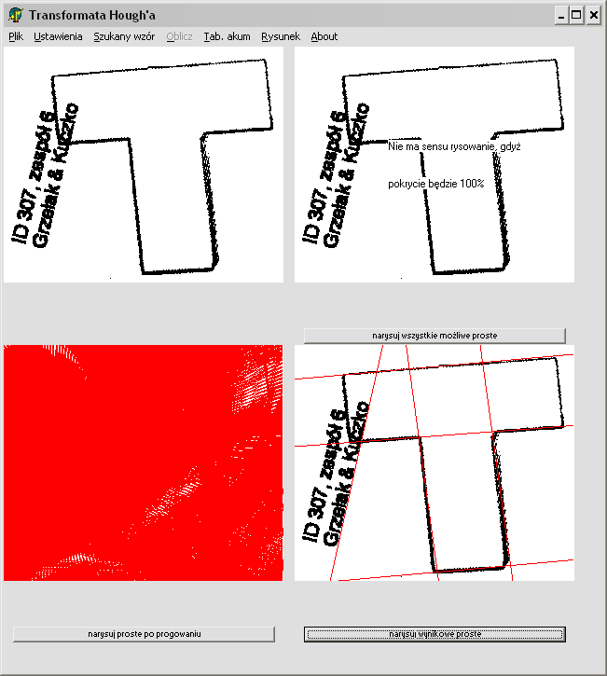
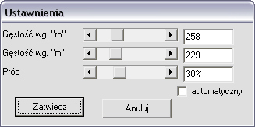
Ustawione parametry:

